# Министерство образования Республики Беларусь

Учреждение образования

БелорусскиЙ государственный университет

информатики и радиоэлектроники

Факультет компьютерных систем и сетей

Кафедра программного обеспечения информационных технологий

|  |
| --- |
|  |
|  |

# оТЧЕТ

по лабораторной работе

на тему:

Метрика ДЖИЛБА

|  |  |  |
| --- | --- | --- |
| Выполнили  Студенты гр. 051001 |  | А. А. Дранкевич  А. В. Шуляк |
|  |  |  |
|  |  |  |
|  |  |  |
|  |  |  |
|  |  |  |
|  |  |  |

Минск, 2021**Пример программы на языке программирования Java**:   
public static void main(String[] args) {  
 int a = args ? 0 : 1;  
 if (a == 0)   
 a++;  
 else   
 a--;  
 if (a == 1)   
 b = 10;   
 // hei = 3, op = 3  
 while (b > 1) {  
 // hei = 2, op = 2  
 switch (a)   
 {  
 case 1: log(a);  
 case 0: log(-a);   
 default: while (a)  
 a--;  
 }  
 // hei = 0, op = 1  
 if (a != 1)  
 b <<= 2;  
 }  
 // hei = 0, op = 1  
 a >>= b;  
 // hei = 5, op = 18  
 if (a % b >> 2) {  
 // hei = 1, op = 2  
 do {  
 i++;  
 } while (i < 0);  
 } else {  
 // hei = 4, op = 14  
 for (int i = 10; i < 20; i++)  
 // hei = 3, op = 11  
 switch (i--) {  
 case a : i++; b -= i; break;  
 case b : i--; b += i; break;  
 case a + b: i*=2; b = i;  
 case a - b: i*=2; b = i; break;  
 }  
 }   
 // return;  
 }

**//абсолютная сложность – 11  
//относительная – 25%  
//наибольшая вложенность - 6**

**Результат работы программы:**

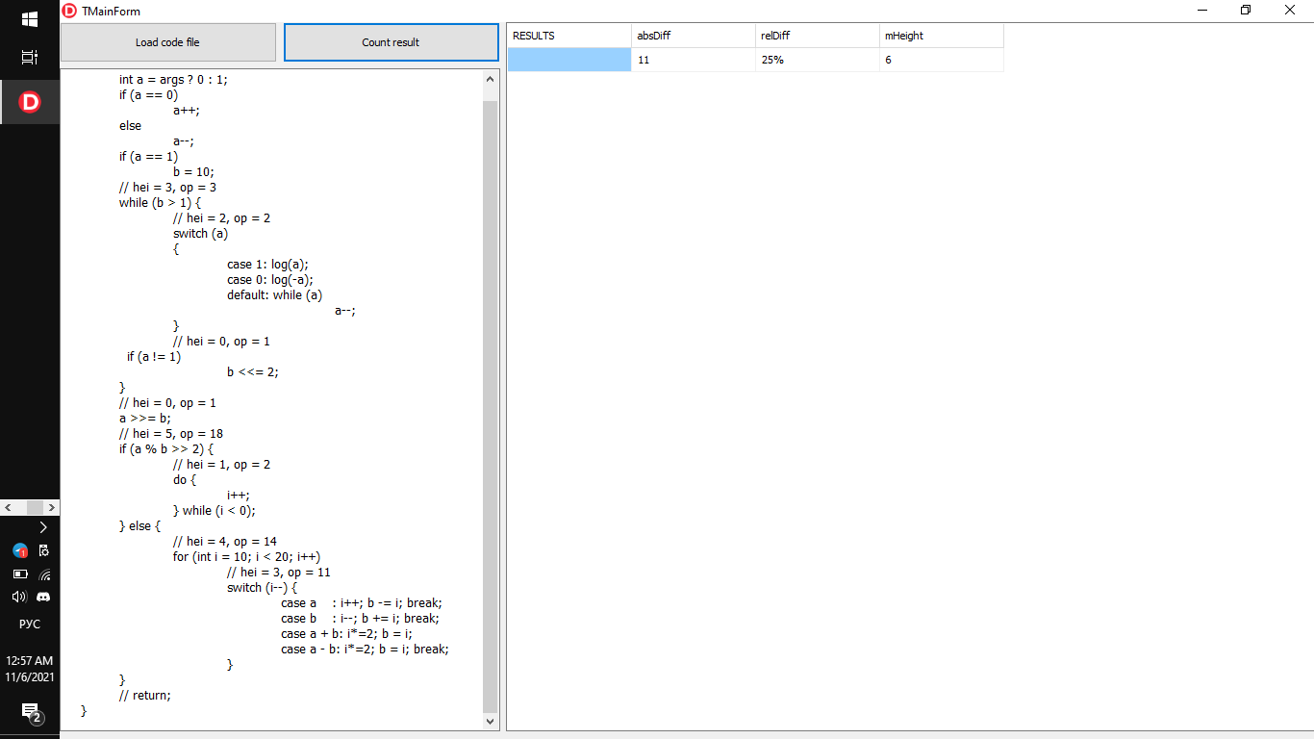

**Схема фрагмента программы с максимальной вложенностью**

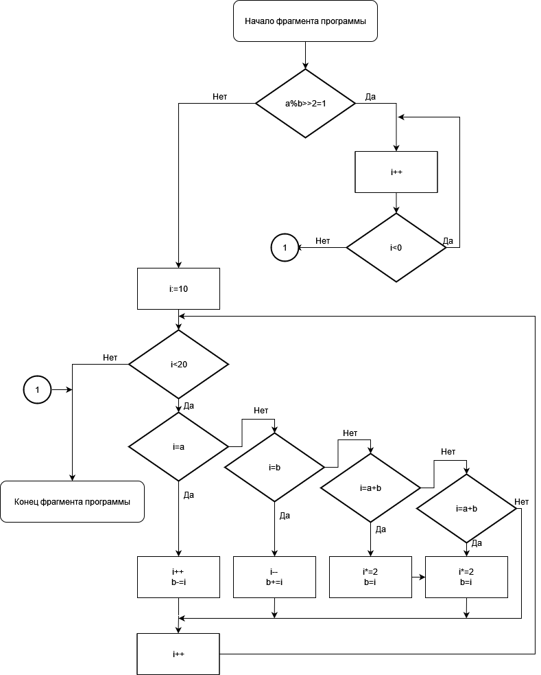

Sa=65

So=0.76293